PARA PUBLICACIÓN INMEDIATA

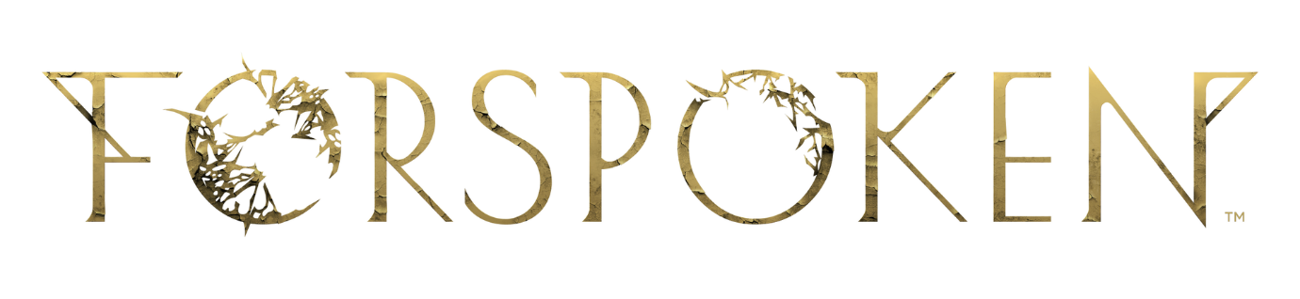
DESCUBRE TU LUCHA EN FORSPOKEN, YA DISPONIBLE
La demo de Forspoken también está disponible a partir de hoy para PC

Londres, 24 de enero de 2023: Square Enix Ltd. ha anunciado hoy el lanzamiento del esperadísimo título de debut del estudio Luminous Productions, Forspoken, en todo el mundo para PlayStation®5 (PS5™) y PC a través de STEAM®, Epic Games Store y Microsoft Store. En este RPG narrativo, haremos cosas extraordinarias para salvar el mundo de Athia valiéndonos de parkour mágico y de un amplio repertorio de hechizos y destrezas.
Square Enix y Luminous Productions también han publicado hoy una demo jugable gratuita para PC (a través de STEAM®, Epic Games Store y Microsoft Store). En la demo para PC nos toparemos cara a cara con distintos enemigos y pondremos a prueba nuestras dotes de combate con un amplísimo arsenal de magia ofensiva y de apoyo para abrir boca para la acción trepidante que nos espera en el juego completo.
En Forspoken nos meteremos en la piel de Frey Holland, una joven normal y corriente que ha aparecido de repente en Athia, un mundo fantástico devastado por una misteriosa fuerza conocida como el Desgarro. Tras sobrevivir a este extraño fenómeno de forma inexplicable, y equipada con un brazalete parlante al que llama Cepo, Frey se convierte en la última esperanza de Athia y debe valerse de sus nuevas dotes mágicas para salvar este mundo y encontrar el camino de vuelta a casa.
Forspoken cuenta con las impresionantes interpretaciones de un elenco de actores estelares, como Ella Balinska (Run Sweetheart Run) en el papel de la protagonista Frey Holland, Jonathan Cake (Star Wars: The Old Republic) en el papel de brazalete mágico Cepo y Pollyanna McIntosh (serie The Walking Dead), Janina Gavankar (The Morning Show) y Claudia Black (Uncharted: The Lost Legacy), que encarnan a las thantas, las hechiceras malvadas que gobiernan en Athia, además de la colaboración de Monica Barbaro (Top Gun: Maverick) y Keala Settle (El gran showman), que interpretan papeles secundarios.
«Nos hace mucha ilusión celebrar el lanzamiento de Forspoken y que el público por fin pueda descubrir la historia de Frey. El equipo de desarrollo y todo el personal involucrado se ha esforzado al máximo para que Forspoken sea una realidad y tenemos muchas ganas de ver cómo reacciona la gente. Esperamos que os identifiquéis con Frey al adentraros en el misterioso mundo de Athia y emprender esta mágica aventura a su lado», afirma Takeshi Aramaki.
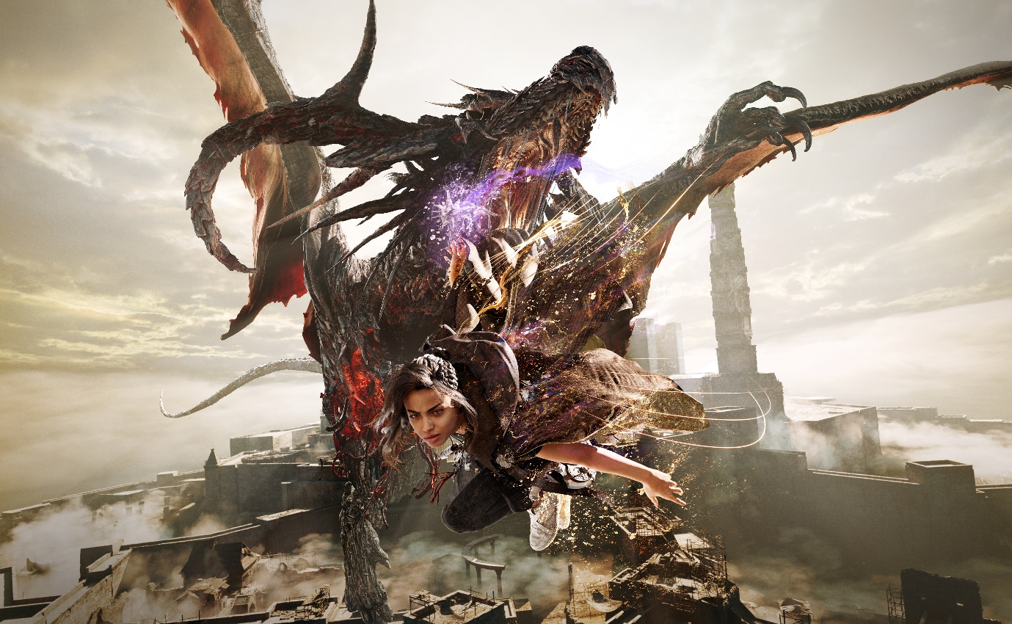
El DLC Forspoken: In Tanta We Trust estará disponible más adelante este año. Quienes hayan reservado la Digital Deluxe Edition obtendrán acceso anticipado a esta precuela cuando esté disponible.
Diseñado para PS5™, Forspoken aprovechará al máximo la potencia de la consola y permitirá a Luminous Productions desarrollar su filosofía y proporcionar una experiencia de juego nunca vista que combine la creatividad con la tecnología más puntera. Forspoken ya se puede comprar para PS5™ y PC (a través de STEAM®, Epic Games Store y Microsoft Store).
Más información sobre Forspoken: www.forspoken.com.

Enlaces relacionados:
Página web oficial: www.forspoken.com
Twitter: @Forspoken
Facebook: www.facebook.com/Forspoken
Instagram: @Forspoken
#Forspoken
Sobre Square Enix Ltd.
Square Enix Ltd., como parte del grupo de empresas de Square Enix, desarrolla, publica, distribuye y licencia contenido de entretenimiento de las marcas SQUARE ENIX® y TAITO® en Europa y otros territorios PAL. El grupo de empresas de Square Enix cuenta con una valiosa cartera de propiedad intelectual que incluye: FINAL FANTASY®, que ha vendido más de 173 millones de unidades en todo el mundo; DRAGON QUEST®, que ha vendido más de 85 millones de unidades en todo el mundo; y el clásico SPACE INVADERS®. Square Enix Ltd. es una filial de propiedad total de Square Enix Holdings Co., Ltd con sede en Londres.

Más información sobre Square Enix Ltd. en https://square-enix-games.com.

# # #

©2022 Luminous Productions Co., Ltd. All Rights Reserved
FORSPOKEN, LUMINOUS PRODUCTIONS, FINAL FANTASY, DRAGON QUEST, SQUARE ENIX, the SQUARE ENIX logo, SPACE INVADERS, and TAITO are registered trademarks or trademarks of the Square Enix group of companies. “PlayStation” and “PS5” are a registered trademark or trademarks of Sony Interactive Entertainment Inc. “STEAM” is a trademark and/or registered trademark of Valve Corporation in the U.S. and/or other countries. All other trademarks are properties of their respective owners.

